Муниципальное бюджетное учреждение дополнительного образования
«Кадыйская детская школа искусств»
Кадыйского муниципального округа Костромской области

Рассмотрено  Педагогическим советом  № 1 от «29» августа 2025 | Директор  МБУ ДО «Кадыйская ДШИ»  __________________/Н.Н.Григорьева/  Приказ№ 71-Б  от «29» августа 2025

ДОПОЛНИТЕЛЬНАЯ ПРЕДПРОФЕССИОНАЛЬНАЯ ОБЩЕОБРАЗОВАТЕЛЬНАЯ ПРОГРАММА

В ОБЛАСТИ

МУЗЫКАЛЬНОГО ИСКУССТВА

«НАРОДНЫЕ ИНСТРУМЕНТЫ»

Предметная область
ПО.01. МУЗЫКАЛЬНОЕ
ИСПОЛНИТЕЛЬСТВО
ПРОГРАММА
ПО УЧЕБНОМУ ПРЕДМЕТУ

ПО.01.УП.02

АНСАМБЛЬ

п.Кадый
2025

Разработчик(и) – Зибарев Леонид Леонидович

Рецензент – профессор РГК им.С.Рахманинова Заикин А.В. Рецензент – профессор РГК им.С.Рахманинова Кривоносов В.В.

Адаптировала Григорьева Н.Н.

2

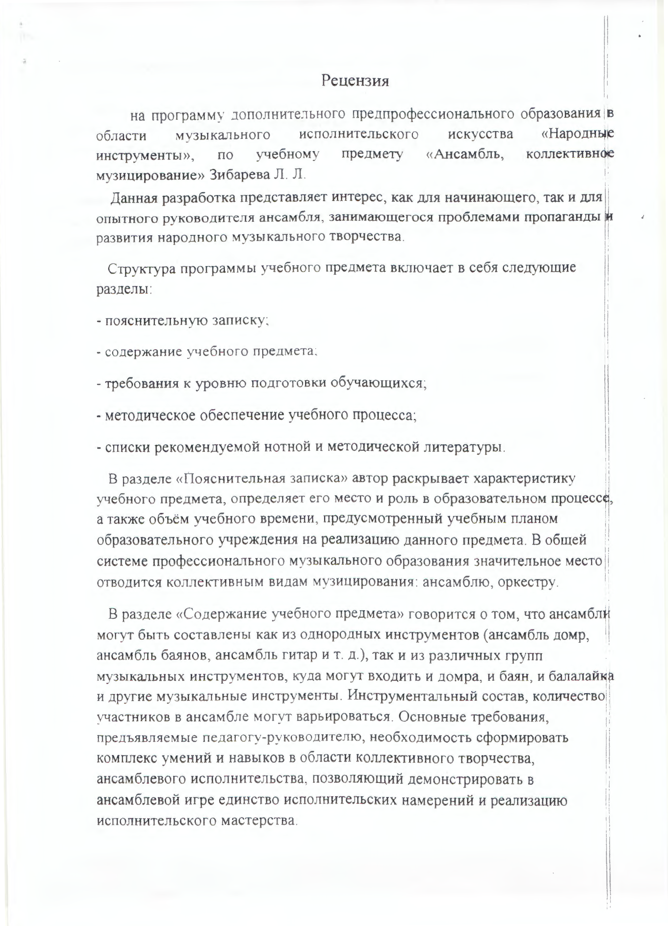

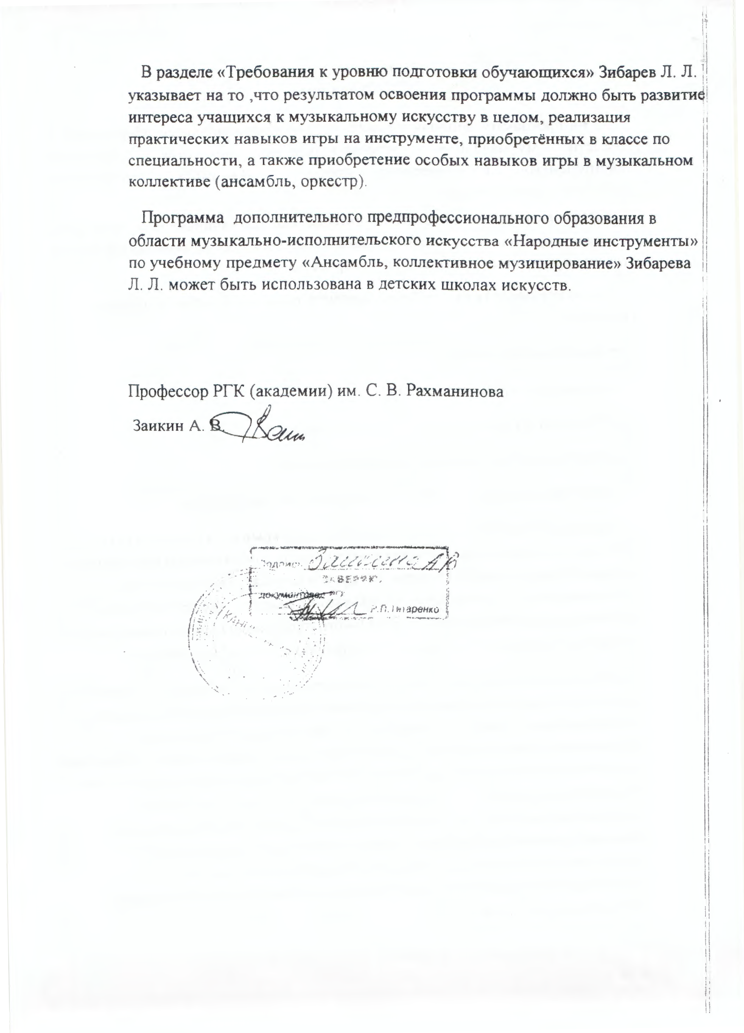

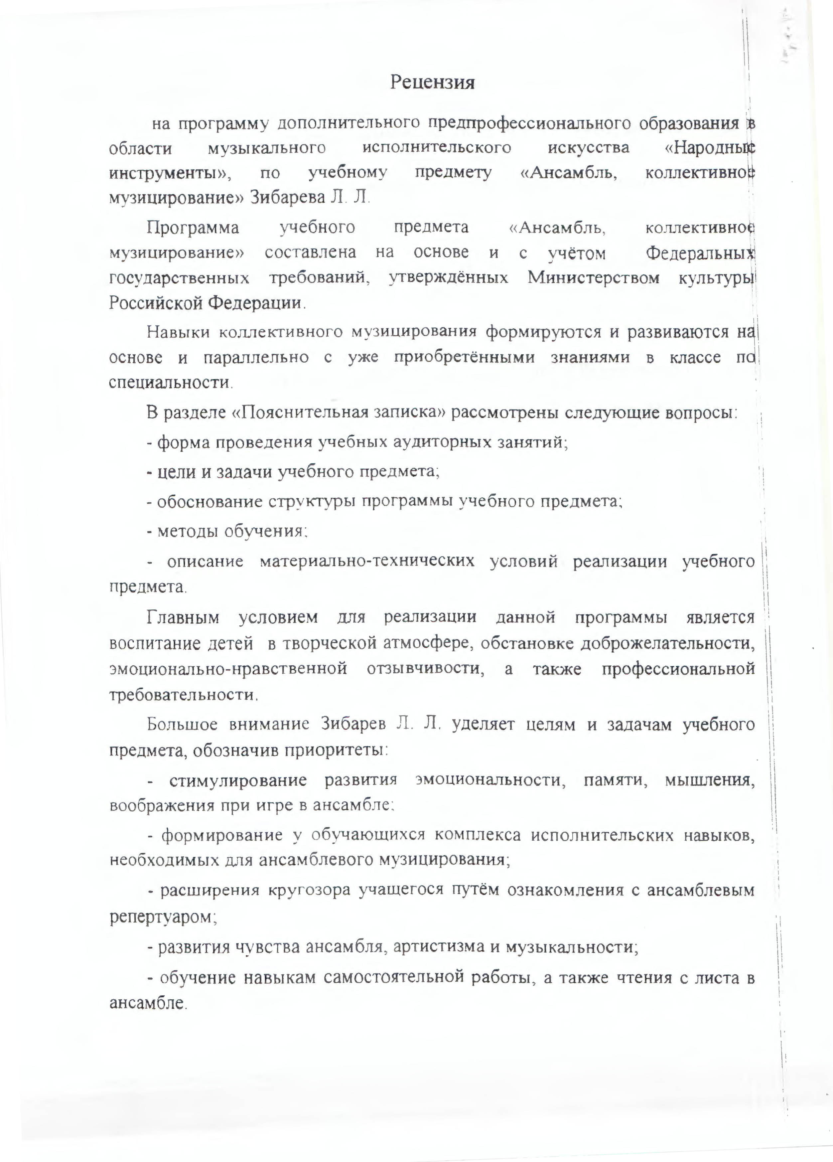

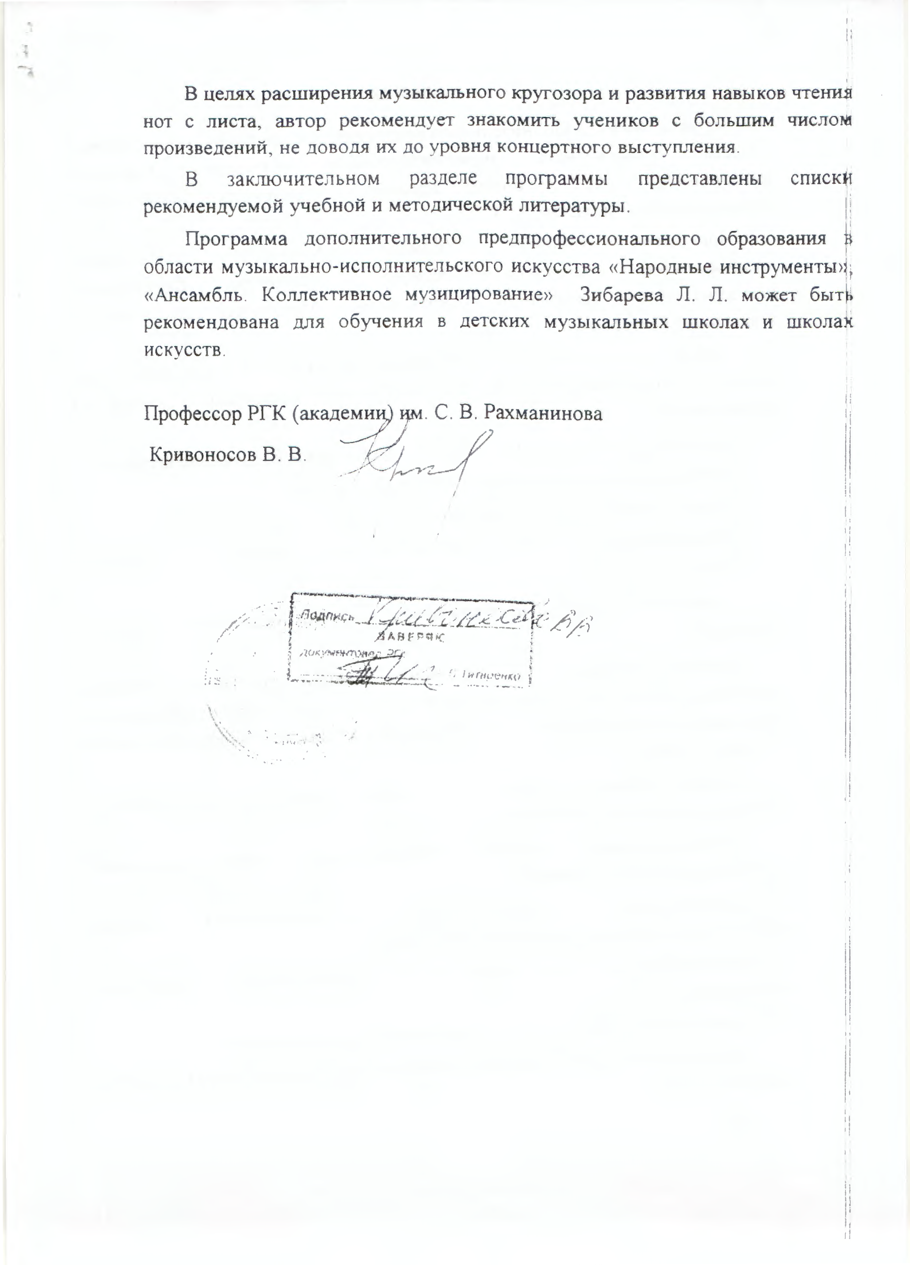

Структура программы учебного предмета

- Пояснительная записка
- Характеристика учебного предмета, его место и роль в образовательном процессе;
- Срок реализации учебного предмета;
- Объем учебного времени, предусмотренный учебным планом образовательного учреждения на реализацию учебного предмета;
- Форма проведения учебных аудиторных занятий;
- Цель и задачи учебного предмета;
- Обоснование структуры программы учебного предмета;
- Методы обучения;
- Описание материально-технических условий реализации учебного предмета;

Содержание учебного предмета
- Сведения о затратах учебного времени;
- Годовые требования по классам;

Требования к уровню подготовки обучающихся

- Формы и методы контроля, система оценок
- Аттестация: цели, виды, форма, содержание;
- Критерии оценки;
- Контрольные требования на разных этапах обучения;

Методическое обеспечение учебного процесса
- Методические рекомендации педагогическим работникам;
- Рекомендации по организации самостоятельной работы обучающихся;

Списки рекомендуемой нотной и методической литературы
- Учебная литература;
- Нотная литература для переложений;
- Ансамбли для смешанного состава;
- Методическая литература;
- Учебная литература для балалаечников;

Пояснительная записка
- Характеристика учебного предмета, его место и роль в образовательном процессе
Программа учебного предмета «Ансамбль» разработана на основе и с учетом федеральных государственных требований к дополнительной предпрофессиональной общеобразовательной программе в области музыкального искусства «Народные инструменты».
В общей системе профессионального музыкального образования значительное место отводится коллективным видам музицирования: ансамблю, оркестру. В последние годы увеличилось число различных по составу ансамблей: как учебных, так и профессиональных.
Навыки коллективного музицирования формируются и развиваются на основе и параллельно с уже приобретенными знаниями в классе по специальности. Смешанные ансамбли русских народных инструментов широко распространяются в школьной учебной практике, так как не во всех музыкальных образовательных учреждениях имеются большие классы струнных народных инструментов, составляющих основу оркестра.
Успешный опыт смешанных ансамблей должен основываться на творческих контактах руководителя коллектива с преподавателями по специальности.
Данная программа разработана для ансамбля струнных народных инструментов.
- Срок реализации учебного предмета «Ансамбль»
Реализации данной программы осуществляется с 2 по 5 классы (по образовательным программам со сроком обучения 8-9 лет) и со 2 по 5 классы (по образовательным программам со сроком обучения 5-6 лет).
- Объем учебного времени, предусмотренный учебным планом образовательного учреждения на реализацию предмета «Ансамбль»:
Таблица 1

Срок обучения – 8 (9) лет

Класс | с 2 по 8  классы | 9 класс
Максимальная учебная нагрузка (в часах) | 462  (в том числе из обязательной части - 330 часов, из вариативной  части - 132 часа) | 132
Количество часов на аудиторные занятия | 231  (в том числе из обязательной части - 165 часов,  из вариативной части - 66 часов) | 66
Количество часов на внеаудиторные занятия | 231  (в том числе из обязательной части - 165 часов, из вариативной  части - 66 часов) | 66
Консультации (часов в неделю) | 8 | 2

Таблица 2

Срок обучения – 5 (6) лет

Класс | с 2 по 5  классы | 6 класс
Максимальная учебная нагрузка (в часах) | 264 | 132
Количество часов на аудиторные занятия | 132 | 66
Количество часов на внеаудиторные занятия | 132 | 66
Консультации | 6 | 2
Консультации проводятся с целью подготовки обучающихся к контрольным урокам, зачетам, экзаменам, творческим конкурсам и другим мероприятиям по усмотрению учебного заведения.
- Форма проведения учебных аудиторных занятий: мелкогрупповая (от 2 до 10 человек). Рекомендуемая продолжительность урока - 40 минут.
- Цель и задачи учебного предмета

Цель:
  - развитие музыкально-творческих способностей учащегося на основе приобретенных им знаний, умений и навыков в области ансамблевого исполнительства.

Задачи:
  - стимулирование развития эмоциональности, памяти, мышления, воображения и творческой активности при игре в ансамбле;
  - формирование у обучающихся комплекса исполнительских навыков, необходимых для ансамблевого музицирования;
  - расширение кругозора учащегося путем ознакомления с ансамблевым репертуаром;
  - решение коммуникативных задач (совместное творчество обучающихся разного возраста, влияющее на их творческое развитие, умение общаться в процессе совместного музицирования, оценивать игру друг друга);
  - развитие чувства ансамбля (чувства партнерства при игре в ансамбле), артистизма и музыкальности;
  - обучение навыкам самостоятельной работы, а также навыкам чтения с листа в ансамбле;
  - приобретение обучающимися опыта творческой деятельности и публичных выступлений в сфере ансамблевого музицирования;
  - формирование у наиболее одаренных выпускников профессионального исполнительского комплекса пианиста-солиста камерного ансамбля. Учебный предмет «Ансамбль» неразрывно связан с учебным предметом
«Специальность», а также со всеми предметами дополнительной предпрофессиональной общеобразовательной программы в области искусства "Народные инструменты".
Предмет «Ансамбль» расширяет границы творческого общения инструменталистов - народников с учащимися других отделений учебного заведения, привлекая к сотрудничеству флейтистов, ударников, пианистов и исполнителей на других инструментах. Ансамбль может выступать в роли сопровождения солистам-вокалистам академического или народного пения, хору, а также принимать участие в театрализованных спектаклях фольклорных ансамблей.
Занятия в ансамбле – накопление опыта коллективного музицирования, ступень для подготовки игры в оркестре.
- Обоснование структуры учебного предмета
Обоснованием структуры программы являются ФГТ, отражающие все аспекты работы преподавателя с учеником.
Программа содержит следующие разделы:
    - сведения о затратах учебного времени, предусмотренного на освоение учебного предмета;
    - распределение учебного материала по годам обучения;
    - описание дидактических единиц учебного предмета;
    - требования к уровню подготовки обучающихся;
    - формы и методы контроля, система оценок;
    - методическое обеспечение учебного процесса.
В соответствии с данными направлениями строится основной раздел программы «Содержание учебного предмета».
- Методы обучения
Выбор методов обучения по предмету «Ансамбль» зависит от:
  - возраста учащихся;
  - их индивидуальных способностей;
  - от состава ансамбля;
  - от количества участников ансамбля.
Для достижения поставленной цели и реализации задач предмета используются следующие методы обучения:
- словесный (рассказ, объяснение);
- метод показа;
- частично – поисковый (ученики участвуют в поисках решения поставленной задачи).
Предложенные методы работы с ансамблем народных инструментов в рамках предпрофессиональной образовательной программы являются наиболее продуктивными при реализации поставленных целей и зада учебного предмета и основаны на проверенных методиках и сложившихся традициях ансамблевого исполнительства на русских народных инструментах.
- Описание материально – технических условий реализации учебного предмета «Ансамбль»
Материально – техническая база образовательного учреждения должна соответствовать санитарным и противопожарным нормам, нормам охраны труда.
В образовательном учреждении с полной комплектацией учеников по всем народным инструментам должно быть достаточное количество высококачественных оркестровых русских народных инструментов, а также должны быть созданы условия для их содержания, своевременного обслуживания и ремонта.

Содержание учебного предмета
Основные составы ансамблей, наиболее практикуемые в детских школах искусств – дуэты, трио. Реже – квартеты, квинтеты и т. д.
Ансамбли могут быть составлены как из однородных инструментов, (только из домр, балалаек, баянов, гитар, гуслей), так и из различных групп инструментов, куда могут входить домра, баян и балалайка, гусли, гитара.
Инструментальный состав, количество участников в ансамбле могут варьироваться.
Варианты возможных составов ансамблей:

Однородные составы:
  - Дуэты
- Дуэт баянистов – баян I, баян II;
- Дуэт гитаристов – гитара I, гитара II;

Трио
- Трио баянистов – баян I , баян II , баян III;
- Трио гитаристов - гитара I, гитара II, гитара III;

Квартеты
- Квартет баянистов – баян I ,баян II, баян III, баян IV;
- Квартет гитаристов – гитара I, гитара II, гитара III, гитара IV;

Квинтеты
- Квинтет баянистов – (при наличии в школе соответствующих инструментов) – баян I, баян II, баян альт, баян тенор, баян бас;
- Квинтет гитаристов – гитара I, гитара II, гитара III, гитара IV, гитара V;

Смешанные составы:

    - Сведения о затратах учебного времени, предусмотренного на освоение учебного предмета «Ансамбль», на максимальную, самостоятельную нагрузку обучающихся и аудиторные занятия:
Срок обучения – 8 (9) лет
Аудиторные занятия: с 2 по 8 класс – 1 час в неделю, в 9 классе – 2 часа. Самостоятельные занятия: с 2 по 9 класс – 1 час в неделю.
Срок обучения – 5 (6) лет
Аудиторные занятия: со 2 по 5 класс – 1 час в неделю, в 6 классе – 2 часа в неделю.
Самостоятельные занятия: с 2 по 6 класс – 1 час в неделю.
Объем времени на самостоятельную работу определяется с учетом сложившихся педагогических традиций и методической целесообразности.
Виды внеаудиторной работы:
- выполнение домашнего задания;
- подготовка к концертным выступлениям;
- посещение учреждений культуры (филармоний, театров, концертных залов и др.);
- участие обучающихся в концертах, творческих мероприятиях и культурно-просветительской деятельности образовательного учреждения и др.
Учебный материал распределяется по годам обучения – классам. Каждый класс имеет свои дидактические задачи и объем времени, предусмотренный для освоения учебного материала.
    - Требования по годам обучения
В ансамблевой игре так же, как и в сольном исполнительстве, требуются определенные музыкально-технические навыки владения инструментом, навыки совместной игры, такие, как:
  - сформированный комплекс умений и навыков в области коллективного творчества - ансамблевого исполнительства, позволяющий демонстрировать в ансамблевой игре единство исполнительских намерений и реализацию исполнительского замысла;
  - навыки по решению музыкально-исполнительских задач ансамблевого исполнительства, обусловленных художественным содержанием и особенностями формы, жанра и стиля музыкального произведения.
Срок обучения – 8 (9) лет Годовые требования (домра) Второй класс (1 час в неделю)
В течение года ученики должны сыграть 4 пьесы:
Конец октября - контрольный урок – 1 пьеса по нотам, Середина декабря - контрольный урок – 1 пьеса наизусть, Начало марта - контрольный урок – 1 пьеса по нотам, Начало апреля - зачет – 1 пьеса наизусть.
Примерный перечень музыкальных произведений, рекомендуемых для исполнения
,«Тонкая рябина». Русская народная песня. Обр. А. Шалова
- «Во лесочке комарочков много уродилось». Русская народная песня. Обр. А.Шалова
- «Заставил меня муж парну банюшку топить». Русская народная песня. Обр. А. Шалова
- «Полянка». Русская плясовая. Обр. Б Авксентьева
- Белецкий В., Розанов А. Марш – гротеск
- Тамарин И. Кубинский танец
В течение года ученики должны сыграть 4 пьесы:
Конец октября – контрольный урок – 1 пьеса по нотам, Середина декабря – контрольный урок – 1 пьеса наизусть, Начало марта – контрольный урок – 1 пьес по нотам, Начало апреля – зачет – 1 пьеса наизусть.
Страделла А. Аллегро
- Россини Дж. Пять дуэтов
- Дакен К. Кукушка
- Куперен Ф. Рондо
- «Ай, все кумушки, домой». Обр. русской народной песни Б. Авксентьева
- Грязнова Т. «Па д, эспань»
1 пьеса по нотам,

Требования к уровню подготовки обучающихся
Результатом освоения программы является приобретение обучающимися следующих знаний, умений и навыков в области ансамблевого исполнительства:
  - развитие интереса у обучающихся к музыкальному искусству в целом;
  - реализацию в ансамбле индивидуальных практических навыков игры на инструменте, приобретенных в классе по специальности;
  - приобретение особых навыков игры в музыкальном коллективе (ансамбль, оркестр);
  - развитие навыка чтения нот с листа;
  - развитие навыка транспонирования, подбора по слуху;
  - знание репертуара для ансамбля;
  - наличие навыков репетиционно-концертной работы в качестве члена музыкального коллектива;
  - повышение мотивации к продолжению профессионального обучения на инструменте.

Формы и методы контроля, система оценок
- Аттестация: цели, виды, форма, содержание
Основными видами контроля успеваемости являются:
  - текущий контроль успеваемости учащихся;
  - промежуточная аттестация;
  - итоговая аттестация.
Каждый вид контроля имеет свои цели, задачи, формы.
Текущий контроль направлен на поддержание учебной дисциплины, выявление отношения к предмету, на ответственную организацию домашних занятий, имеет воспитательные цели, может носить стимулирующий характер. Текущий контроль осуществляется регулярно преподавателем, оценки выставляются в журнал и дневник учащегося. При оценивании учитывается:
    - отношение ребенка к занятиям, его старания и прилежность;
    - качество выполнения предложенных заданий;
    - инициативность и проявление самостоятельности как на уроке, так и во время домашней работы;
    - темпы продвижения.
На основании результатов текущего контроля выводятся четверные оценки.
Особой формой текущего контроля является контрольный урок, который проводится преподавателем, ведущим предмет.
Промежуточная аттестация определяет успешность развития учащегося и степень освоения им учебных задач на определенном этапе. Наиболее распространенными формами промежуточной аттестации являются контрольные уроки, проводимые с приглашением комиссии, зачеты, академические концерты, технические зачеты, экзамены.
Каждая форма проверки (кроме переводного экзамена) может быть как дифференцированной (с оценкой), так и недифференцированной.
При оценивании обязательным является методическое обсуждение, которое должно носить рекомендательный, аналитический характер, отмечать
степень освоения учебного материала, активность, перспективы и темп развития ученика.
Участие в конкурсах может приравниваться к выступлению на академических концертах и зачетах. Переводной экзамен является обязательным для всех.
Переводной экзамен проводится в конце каждого учебного года, определяет качество освоения учебного материала, уровень соответствия с учебными задачами года.
Контрольные уроки и зачеты в рамках промежуточной аттестации проводятся в конце учебных полугодий в счет аудиторного времени, предусмотренного на предмет «Ансамбль». Экзамены проводятся за пределами аудиторных учебных занятий, то есть по окончании проведения учебных занятий в учебном году, в рамках промежуточной (экзаменационной) аттестации.
К экзамену допускаются учащиеся, полностью выполнившие все учебные задания.
По завершении экзамена допускается его пересдача, если обучающийся получил неудовлетворительную оценку. Условия пересдачи и повторной сдачи экзамена определены в локальном акте образовательного учреждения
«Положение о текущем контроле знаний и промежуточной аттестации обучающихся».
- Критерии оценок
Для аттестации обучающихся создаются фонды оценочных средств, которые включают в себя методы контроля, позволяющие оценить приобретенные знания, умения и навыки.

Критерии оценки качества исполнения
По итогам исполнения программы на зачете, академическом прослушивании или экзамене выставляется оценка по пятибалльной шкале:
Таблица 4
Оценка | Критерии оценивания выступления
5 («отлично») | технически качественное и художественно  осмысленное исполнение, отвечающее всем требованиям на данном этапе обучения
4 («хорошо») | отметка отражает грамотное исполнение с небольшими недочетами (как в техническом  плане, так и в художественном)
3 («удовлетворительно») | исполнение с большим количеством недочетов, а именно: недоученный текст, слабая техническая подготовка, малохудожественная игра, отсутствие  свободы игрового аппарата и т.д.
2 («неудовлетворительно») | комплекс недостатков, причиной которых является отсутствие домашних занятий, а также  плохой посещаемости аудиторных занятий
«зачет» (без отметки) | отражает достаточный уровень подготовки и  исполнения на данном этапе обучения.
Согласно ФГТ, данная система оценки качества исполнения является основной. В зависимости от сложившихся традиций того или иного учебного заведения и с учетом целесообразности оценка качества исполнения может быть дополнена системой «+» и «-», что даст возможность более конкретно отметить выступление учащегося.
Фонды оценочных средств призваны обеспечивать оценку качества приобретенных выпускниками знаний, умений и навыков, а также степень готовности учащихся выпускного класса к возможному продолжению профессионального образования в области музыкального искусства.

Методическое обеспечение учебного процесса
- Методические рекомендации педагогическим работникам
В отличие от другого вида коллективного музицирования - оркестра, где партии, как правило, дублируются, в ансамбле каждый голос солирующий, выполняет свою функциональную роль. Регулярные домашние занятия позволяют выучить наиболее сложные музыкальные фрагменты до начала совместных репетиций. Согласно учебному плану, как в обязательной, так и в вариативной части объем самостоятельной нагрузки по предмету «Ансамбль» составляет 1 час в неделю.
Педагогу по ансамблю можно рекомендовать частично составить план занятий с учетом времени, отведенного на ансамбль для индивидуального разучивания партий с каждым учеником. На начальном этапе в ансамблях из трех и более человек рекомендуется репетиции проводить по два человека, умело сочетать и чередовать состав. Также можно предложить использование часов, отведенных на консультации, предусмотренные учебным планом. Консультации проводятся с целью подготовки учеников к контрольным урокам, зачетам, экзаменам, творческим конкурсам и другим мероприятиям, по усмотрению учебного заведения.
Педагог должен иметь в виду, что формирование ансамбля иногда происходит в зависимости от наличия конкретных инструменталистов в данном учебном заведении. При определенных условиях допустимо участие в одном ансамбле учеников разных классов (младшие – средние, средние – старшие). В данном случае педагогу необходимо распределить партии в зависимости от степени подготовленности учеников.
В целях расширения музыкального кругозора и развития навыков чтения нот с листа желательно знакомство учеников с большим числом произведений, не доводя их до уровня концертного выступления.
На начальном этапе обучения важнейшим требованием является ясное понимание учеником своей роли и значения своих партий в исполняемом произведении в ансамбле.
Педагог должен обращать внимание на настройку инструментов, правильное звукоизвлечение, сбалансированную динамику, штриховую согласованность, ритмическую слаженность и четкую, ясную схему формообразующих элементов.
При выборе репертуара для различных по составу ансамблей педагог должен стремиться к тематическому разнообразию, обращать внимание на сложность материала, ценность художественной идеи, качество инструментовок и переложений для конкретного состава, а также на сходство диапазонов инструментов, на фактурные возможности данного состава. Грамотно составленная программа, профессионально, творчески выполненная инструментовка - залог успешных выступлений.
В звучании ансамбля немаловажным моментом является размещение исполнителей (посадка ансамбля). Оно должно исходить от акустических особенностей инструментов, от необходимости музыкального контактирования между участниками ансамбля.
- Рекомендации по организации самостоятельной работы обучающихся
Учащийся должен тщательно выучить свою индивидуальную партию, обращая внимание не только на нотный текст, но и на все авторские указания, после чего следует переходить к репетициям с партнером по ансамблю. После каждого урока с преподавателем ансамбль необходимо вновь репетировать, чтобы исправить указанные преподавателем недостатки в игре. Желательно самостоятельно ознакомиться с партией другого участника ансамбля. Важно, чтобы партнеры по ансамблю обсуждали друг с другом свои творческие намерения, согласовывая их друг с другом. Следует отмечать в нотах ключевые моменты, важные для достижения наибольшей синхронности звучания, а также звукового баланса между исполнителями.

Списки рекомендуемой учебной и методической литературы
- Учебная литература
  - Ансамбли для русских народных инструментов. Составитель Шалов А. и Ильин А. Л., 1964
  - Ансамбли русских народных инструментов. Вып. 4. М., 1973
  - Ансамбли русских народных инструментов в музыкальной школе. Составитель Дьяконова И. М., 1995
  - «Ансамбли русских народных инструментов». И. Обликин. Дуэты, трио, квартеты домр. Вып.1. М., 2004
  - «
  - Дуэты. Под редакцией Фортунатова К. М., 1972
  - Золотая библиотека педагогического репертуара. Нотная папка домриста
№2. Тетрадь 3. 4-5 классы музыкальной школы. Ансамбли. Составитель Чунин В. М., 2004
  - Играют ансамбли русских народных инструментов. Вып. 1. 1980
  - «Играем вместе» Пьесы для домры в сопровождении фортепиано и ансамблей для учащихся ДМШ, ДШИ. Составители Бурдыкина Н. и Сенин И. Вып. 2. М., Аллегро, 2012
  - «Играем вместе» Пьесы для ансамблей народных инструментов. ДМШ. М., 2005
  - Из репертуара квартета русских народных инструментов. « Сказ». М.,
1979
  - Инструментальные ансамбли. Составитель Гевиксман В. М.,1973
  - «Легкие дуэты». Составитель Ногарева Ю. С-П., 1999
  - Педагогический репертуар для ансамблей. Вып.1. Составитель и редакция Лачинова А. и Розанова В. М., 1966
  - Педагогический репертуар для ансамблей. Вып.2. Составитель Розанов В. М., 1966
  - Педагогический репертуар домриста (трехструнная домра). III- V классы ДМШ. Вып. 2. М..1977
  - Произведения зарубежных и отечественных композиторов. Переложения для трехструнной домры и фортепиано. Для старших классов ДМШ. Составитель Потапова Л. К., 2010
  - Пьесы для ансамблей народных инструментов. М.,1961
  - Пьесы для ансамблей русских народных инструментов. Вып. 4. Л., 1985
  - Пьесы для ансамблей народных инструментов Составитель Болдырев И. М.,1962
  - Пьесы для смешанных ансамблей. Вып.2. Составитель Мурзин В. М.,
1960
  - Пьесы для смешанных ансамблей. Вып.3. Составитель Гнутов В. 1961
  - Пьесы для смешанных ансамблей. Вып.4. Составитель Сорокин М., 1963
  - Пьесы для смешанных ансамблей. Вып.5. М.,1964
  - Пьесы для смешанных ансамблей. Вып.6. М.,1965
  - Пьесы для смешанных ансамблей. Вып.7. М.,1967
  - Пьесы для ансамблей домр. Вып.3. М., 1964
  - Пьесы для ансамблей русских народных инструментов. Вып. 4. М.,1985
  - Репертуар для ансамблей русских народных инструментов. М., 1963
  - Репертуар для ансамблей русских народных инструментов. Вып. 1. Смешанные ансамбли. М., 1966
  - Репертуар для ансамблей русских народных инструментов. Вып. 5. Пьесы для шестиструнных гитар. М., 1967
  - Репертуар для ансамблей русских народных инструментов. Вып. 16. М., 1971
  - Репертуар для ансамблей русских народных инструментов. Вып. 27.
Составитель Розанов В. М., 1975
  - Репертуар для ансамблей русских народных инструментов. Вып. 29.
Составитель Розанов В. М., 1977
  - Русский народный ансамбль. М., 1972

Ансамбли русских народных инструментов смешанного состава
  - Ансамбли русских народных инструментов. Вып. 4. М.,1973
  - Ансамбли русских народных инструментов. Вып. 5. М.,1974
  - Ансамбли русских народных инструментов. Вып. 6. М.,1975
  - Избранные произведения для смешанных ансамблей русских народных инструментов. М., 1983
  - Педагогический репертуар для ансамблей. Вып. 2. Составители Лачинов А., Розанов В. М., 1966
  - Педагогический репертуар для ансамблей. Вып. 3. Составители Лачинов А., Розанов В. М., 1968
  - репертуар для ансамблей русских народных инструментов. Вып.7. М.,
1967
  - Репертуар для ансамблей русских народных инструментов. Вып.12. М.,
1967
  - Репертуар для ансамблей русских народных инструментов. Вып.13. М.,
1970
  - Репертуар для ансамблей русских народных инструментов. Вып.19. М.,
1971
  - Репертуар для ансамблей русских народных инструментов. Вып. 20. М.,
1972
  - Репертуар для ансамблей русских народных инструментов. Вып. 22. М., 1973
  - Репертуар для ансамблей русских народных инструментов. Вып. 26.
Составитель Гаврилов Л.-М., 1975

Методическая литература
  - Максимов Е. Оркестры и ансамбли русских народных инструментов. М.,
1999
  - Методика обучения игре на народных инструментах. Составитель Говорушко П. М., 1975
  - Оркестр русских народных инструментов и проблемы воспитания дирижера. Сборник трудов. Вып. 85. Составитель Зиновьев В. М., 1986
  - Шишаков Ю. Инструментовка для русского народного оркестра. Учебное пособие. М., 2005

